Nama : Siti Nur Hazizah

Nim : 311910105

Kelas : TI.19.B2

Jawab Pertanyaan Berikut :

1). Lakukan perubahan pada kode sesuai dengan keinginan anda, amati perubahannya adakah error ketika terjadi kesalahan penulisan tag?

2). Apa perbedaan dari tag "p" dengan tag "br", berikan penjelasannya!

3). Apa perbedaan atribut title dan alt pada tag , berikan penjelasannya!

4). Untuk mengatur ukuran gambar, digunakan atribut width dan height. Agar tampilan gambar proporsional sebaiknya kedua atribut tersebut diisi semua atau tidak? Berikan penjelasannya!

5). Pada link tambahkan atribut target dengan nilai atribut bervariasi ( _blank, _self, _top, _parent ), apa yang terjadi pada masing-masing nilai antribut tersebut?

Jawab

1). Terdapat error jika kita mengubah tag dengan sesukan kita, contoh misal menulis tag "hrif", maka program kita akan error karena tag "hrif" tidak terdefinisi di HTML. Penulisan tag yang benar adalah "href"

2). Tag "p" adalah tag pembuka, selain itu untuk tag paragraf, selain itu tag "br" untuk membuat paragraf baru

3). Alt adalah deskripsi tentang gambar, fungsi attribute alt akan menampilkan informasi mengenai gambar ketika internet mengalami gangguan. Sedangkan title adalah judul gambar, Title ini akan berfungsi saat kita mengarahkan kursor ke sebuah gambar.

4). Ya, harus diisi semua karena agar seimbang panjang dan lebar nya.

5). attribute "_blank", ketika di klik akan membuka dokumen di tab baru

attribute "_self", ketika diklik akan membuka dokumen di tab yang sama

attribute "_top", ketika diklik akan membuka dokumen di tab baru dengan tampilan fullscreen

attribute "_parent", ketika diklik akan membuka dokumen di tab baru dan saling terhubung dengan link yang lain.

Tampilan Lab1_tag_dasar.httml

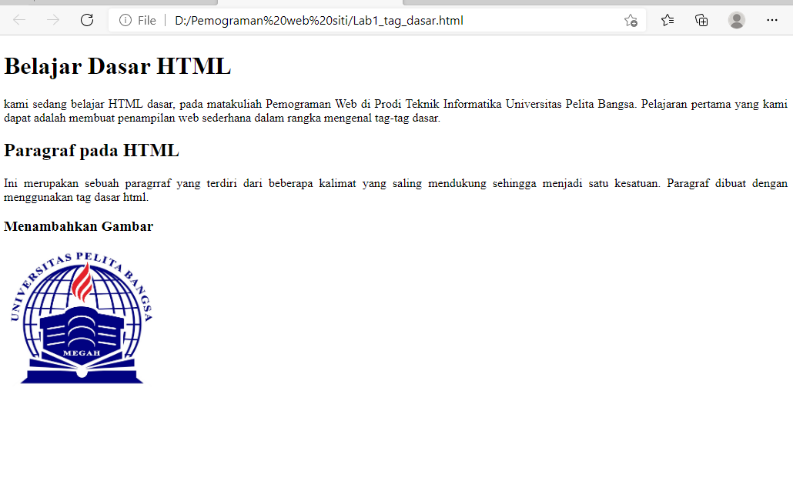

Tampilan Halaman 2

